**DAO ĐỘNG CƠ**

**Câu 1. (PHAN BỘI CHÂU NGHỆ AN lần 1 2019)** Một con lắc lò xo thẳng đứng gồm lò xo nhẹ có độ cứng k = 25 N/m một đầu được gắn với hòn bi nhỏ có khối lượng m = 100 g. Khi vật đang ở vị trí cân bằng, tại thời điểm t = 0 người ta thả cho con lắc rơi tự do sao cho trục lò xo luôn nằm theo phương thẳng đứng và vật nặng ở phía dưới lò xo. Đến thời điểm t1 = 0,11 s thì đầu trên của lò xo được giữ cố định. Lấy g = 10 m/s2. Bỏ qua ma sát, lực cản. Tốc độ của hòn bi tại thời điểm t2 = t1 + 0,1s **gần nhất với giá trị nào** sau đây?

**A.** 60 cm/s. **B.** 100 cm/s. **C.** 90 cm/s. **D.** 120 cm/s.

|  |  |
| --- | --- |
| **Câu 2. (PHAN BỘI CHÂU NGHỆ AN lần 1 2019)** Một sợi dây cao su nhẹ, đủ dài, một đầu gắn vào giá cố định, đầu còn lại gắn với vật nhỏ có khối lượng 100 g đặt trên mặt sàn nằm ngang như hình |  |

vẽ. Hệ số ma sát giữa vật và mặt sàn là 0,25. Độ cứng của dây cao su là 50N/m. Lấy g = 10m/s2. Ban đầu giữ vật sao cho dây cao su giãn 5cm rồi thả nhẹ. Thời gian từ lúc thả cho đến khi vật dừng hẳn là:

**A.** 0,350 s. **B.** 0,475 s. **C.** 0,532 s. **D.** 0,453 s.

|  |  |
| --- | --- |
| **Câu 3: (LƯƠNG VĂN TỤY NINH BÌNH lần 1 2019)**Cho một con lắc đặt trên mặt phẳng ngang gồm vật nhỏ khối lượng 100g  và lò xo có độ cứng 40 N/m. Ban đầu, lò xo đứng yên ở vị trí không biến dạng, mặt phẳng |  |

ngang phía bên trái của vật nhẵn bóng còn phía bên phải bị nhăn. Đẩy vật nhỏ theo phương dọc trục lò xo để lò xo bị nén 10 cm rồi buông nhẹ. Tốc độ lớn nhất vật nhỏ đạt được trong quá trình chuyển động từ phải qua trái là 1,6 m/s. Lấy g = 10 m/s2. Hệ số ma sát giữa vật và mặt nhám **gần giá trị nào nhất** sau đây:

**A.** 0,39 **B.** 0,24 **C.** 0,12 **D.** 0,31

**Câu 4. (LIỄU SƠN VĨNH PHÚC lần 2-2019)** Treo một lò xo có độ cứng 40 N/m vào trần một thang máy đang đứng yên, đầu còn lại của lò xo gắn với vật nặng 200 g. Giữ vật sao cho lò xo dãn một đoạn 2 cm rồi buông nhẹ cho dao động điều hòa theo phương thẳng đứng với biên độ A1. Khi vật nặng ở trên vị trí cân bằng và cách vị trí này một đoạn 2 cm thì thang máy đột ngột rơi tự do, vật tiếp tục dao điều hòa với biên độ A2. Tỉ số A2/A1 gần nhất với giá trị nào dưới đây?

**A.** 2,35. **B.** 1,75. **C.** 1,25. **D.** 2,50.

|  |  |
| --- | --- |
| **Câu 5. (LIỄU SƠN VĨNH PHÚC lần 2-2019)** Môt lò xo có chiều dài tự nhiên 25 cm, có khối lượng không đáng kể, được dùng để treo vật, khối lượng m = 200 g vào điểm A.Khi cân bằng lò xo dài 33 cm, g = 10 m/s2. Dùng hai lò xo như trên để treo vật m vào hai điểm cố định A và B nằm trên đường thằng đứng, cách nhau 70 cm như hình vẽ. Lúc này, VTCB O của vật cách B một đoạn:  **A.** 39 cm. **B.** 32 cm.  **C.** 40 cm. **D.** 31 cm. |  |

**Câu 6: (TÔ HOÀNG lần 11 năm 2019)**  Cho  và  là ba dao động điều hòa cùng phương, cùng tần số. Dao động tổng hợp của  và  có phương trình  Dao động tổng hợp của  và  có phương trình:  Dao động  ngược pha với dao động  Biên độ của dao động  có giá trị nhỏ nhất là:

**A.** 2,6 cm **B.** 2,7 cm **C.** 3,6 cm **D.** 3,7 cm

|  |  |  |
| --- | --- | --- |
|  |  | |
| **Câu 7:** (THÁI PHIÊN HẢI PHÒNG lần 1 2019) Một con lắc lò xo nằm ngang có chiều dài tự nhiên l0 = 88cm dao động điều hoà trên đoạn thẳng có độ dài ℓ0/10 như hình vẽ. Tại thời điểm ban đầu, lực kéo về đạt giá trị cực tiểu thì gia tốc của con lắc là a1 và khi vật có động | |  |

|  |  |
| --- | --- |
|  |  |

năng gấp 3 lần thế năng lần thứ 3  thì gia tốc của con lắc là a2. Khi con lắc có gia tốc là  thì chiều dài lò xo lúc đó là:

**A.** 85,8 cm **B.** 86,9 cm **C.** 90,2 cm **D.** 89,1 cm

|  |  |  |
| --- | --- | --- |
| **Câu 8:** (TÔ HOÀNG lần 9-2019) Một con lắc lò xo đang dao động điều hòa. Hình bên là đồ thị biểu diễn sự phụ thuộc của động năng  của con lắc theo thời gian t. Hiệu  có giá trị *gần nhất* với giá trị nào sau đây?  **A.** 0,27 s. **B.** 0,24 s.  **C.** 0,22 s. **D.** 0,20 s. |  | |
|  |  | |
| **Câu 9:** (TÔ HOÀNG lần 9-2019) Một lò xo nhẹ có độ cứng 75 N/m, đầu trên của lò xo treo vào một điểm cố định. Vật A có khối lượng 0,1 kg được treo vào đầu dưới của lò xo. Vật B có khối lượng 0,2 kg treo vào vật A nhờ một sợi dây mềm, nhẹ, không dãn và đủ dài để khi chuyển động vật A và vật B không va chạm nhau (hình bên). Ban đầu giữ vật B để lò xo có trục thẳng đứng và dãn 9,66 cm (coi) rồi thả nhẹ. Lấy g = . Thời gian tính từ lúc thả vật B đến khi vật A dừng lại lần đầu là:  **A.** 0,19 s. **B.** 0,21 s.  **C.** 0,17s. **D.** 0,23 s. | | |  | |

|  |  |
| --- | --- |
| **Câu 10: (TÔ HOÀNG LẦN 10-2019)** Một con lắc đơn có chiều dài 1,92 m treo vào điểm cố định. Từ vị trí cân bằng O, kéo con lắc về bên phải đến A rồi thả nhẹ. Mỗi khi vật nhỏ đi từ phải sang trái ngang qua B thì dây vướng vào đinh nhỏ tại D, vật dao động trên quỹ đạo AOBC (được minh họa bằng hình bên). Biết TD = 1,28 m và . Bỏ qua mọi ma sát. Lấy  (m/s2). Chu kì dao động của con lắc là:  **A.** 2,26 s **B.** 2,61 s  **C.** 1,60 s **D.** 2,77 s |  |
| **Câu 11: (TÔ HOÀNG lần 12-2019)** Một con lắc lò xo treo vào một điểm cố định ở nơi có gia tốc trọng trường. Cho con lắc dao động điều hòa theo phương thẳng đứng. Hình bên là đồ thị biểu diễn sự phụ thuộc của thế năng đàn hồi  của lò xo vào thời gian t. Khối lượng của con lắc gần nhất giá trị nào sau đây?  A. 0,65 kg. B. 0,35 kg.  C. 0,55 kg. D. 0,45 kg. |  |

|  |  |
| --- | --- |
| **Câu 12: (Sở GD HCM lần 1-2019)** Hai con lắc lò xo treo thẳng đứng trong một trần nhà dao động điều hòa dọc theo trục của lò xo. Chọn trục tọa độ thẳng đứng, chiều dương hướng xuống. Độ lớn lực đàn hồi tác dụng lên vật cuae hai con lắc có độ lớn phụ thuộc li độ dao động như hình vẽ. Tỉ số cơ năng của con lắc thứ nhất (1) và cơ năng của con lắc thứ hai (2) là  **A.** 0,72. **B.** 0,36.  **C.** 0,18. **D.** 0,54. |  |

|  |  |
| --- | --- |
| **Câu 13: (Sở GD HCM lần 1-2019)** Hai chất điểm dao động điều hòa dọc theo hai đường thẳng song song cách nhau 8 cm và cùng song song với trục Ox, vị trí cân bằng của chúng nằm trên đường vuông góc chung đi qua O. Đồ thị li độ theo thời gian như hình vẽ. Trong quá trình dao động, khoảng cách xa nhau nhất giữa hai chất điểm gần bằng  **A.** 18 cm. **B.** 10 cm.  **C.** 12, 81 cm. **D.** 16,2 cm. |  |

**Câu 14: (Lương Thế Vinh lần 2-2019)** Một con lắc lò xo gồm lò xo độ cứng N/m và vật  có khối lượng 300 g nằm ngang trong đó ma sát giữa vật  và sàn có thể bỏ qua. Vật  khối lượng 200 g được nối với vật m bằng một sợi dây nhẹ, dài và không dãn như hình vẽ. Hệ số ma sát trượt giữa  và sàn là 0,25. Lúc đầu vật  được giữ ở vị trí lò xo dãn 10 cm (trong giới hạn đàn hồi), sợi dây căng. Thả nhẹ vật m để hệ chuyển động. Lấy  m/s2. Tính từ thời điểm lò xo bị nén mạnh nhất lần đầu tiên, tốc độ cực đại của vật m là



**A.** 54,8 cm/s **B.** 42,4 cm/s **C.** 28,3 cm/s **D.** 52,0 cm/s

**Câu 15: (Lương Thế Vinh lần 2-2019)** Hai điểm sáng dao động điều hòa trên cùng một trục  quanh vị trí cân bằn  với cùng tần số. Biết điểm sáng 1 dao động với biên độ 6 cm và lệch pha  so với dao động của điểm sáng 2. Hình bên là đồ thị mô tả khoảng cách giữa hai điểm sáng trong quá trình dao động. Tốc độ cực đại của điểm sáng 2 là

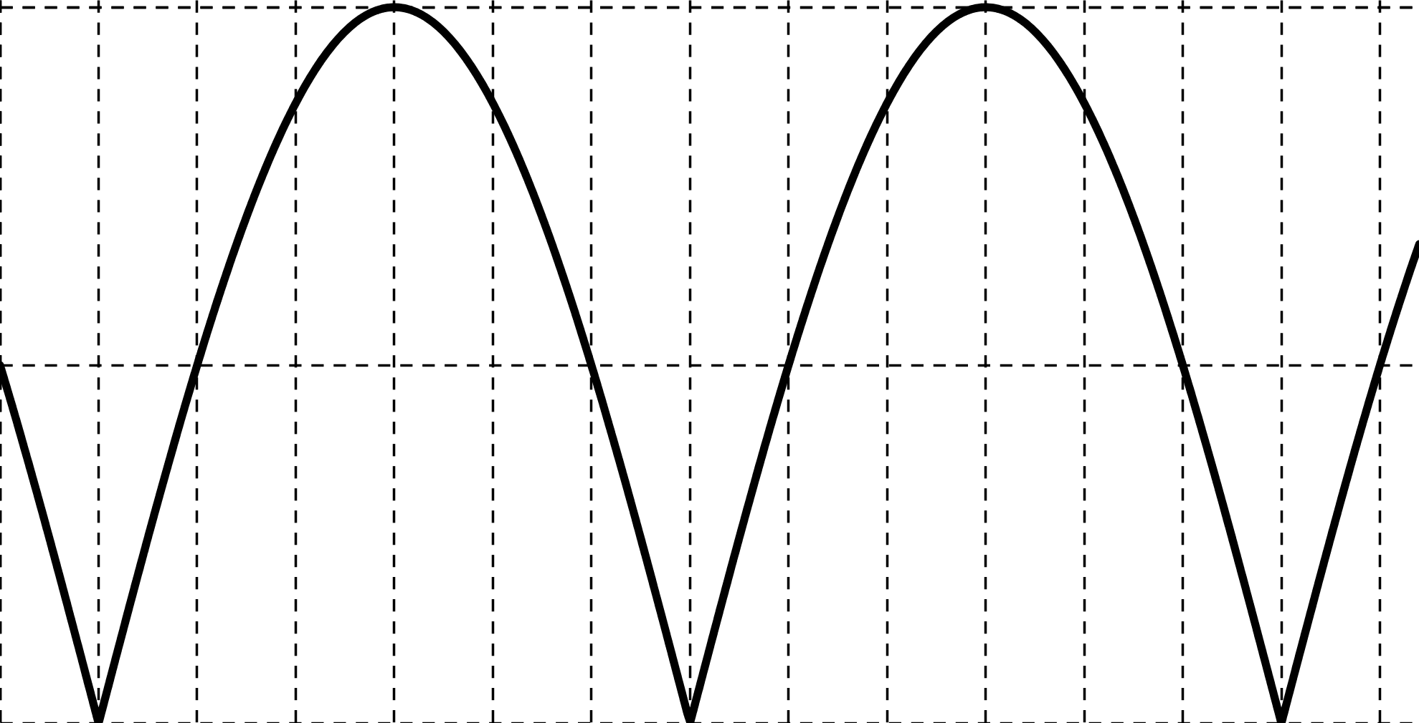

**A.**  cm/s **B.**  cm/s

**C.**  cm/s **D.**  cm/s

**Câu 16: (Lương Thế Vinh lần 2-2019)** Hai dao động điều hòa cùng phương có phương trình lần lượt là  và  (với  và  là các hằng số dương). Biết biên độ dao động tổng hợp của hai dao động trên là 6 cm. Để  đạt giá trị lớn nhất có thể của nó thì  có giá trị

**A.** 3 cm **B.**  cm **C.**  cm **D.** 12 cm

**Câu 17. (Trung tâm luyện thi chuyên Sư phạm)** Dao động của một vật là tổng hợp của hai dao động điều hòa cùng phương, có phương trình li độ lần lượt là x1 = A1cos(10t + π/6) cm ; x2 = 4cos(10t + φ) cm (x1và x2 tính bằng cm, t tính bằng s), A1 có giá trị thay đổi được.Phương trình dao động tổng hợp của vậ có dạng x = Acos(ωt + π/3) cm. Độ lớn gia tốc lớn nhất của vật có thể nhận giá trị là

**A.** 2 m/s2. **B.** 8 m/s2. **C.** 4 m/s2. **D.** 8,3 m/s2.

**Câu 18. (Trung tâm luyện thi chuyên Sư phạm)** Một vật dao động điều hòa với biên độ A, ban đầu vật đứng tại vị trí có li độ x = -5 cm. Sau khoảng thời gian t1 vật về đến vị trí x = 5 cm nhưng chưa đổi chiều chuyển động. Tiếp tục chuyển động thêm 18 cm nữa vật về đến vị trí ban đầu và đủ một chu kì. Chiều dài quỹ đạo của vật có giá trị là

**A.** 20 cm. **B.** 14 cm. **C.** 12 cm. **D.** 10 cm.

**Câu 19. (Trung tâm luyện thi chuyên Sư phạm)** Một con lắc đơn có dây treo vật là một sợi dây kim loại nhẹ thẳng dài 1 m, dao động điều hòa với biên độ góc 0,2 rad trong một từ trường đều mà cảm ứng từ có hướng vuông góc với mặt phẳng dao động của con lắc và có độ lớn 1 T. Lấy g = 10 m/s2. Suấtđiện động cực đại xuất hiện trên dây treo con lắc có giá trị là:

**A.** 0,63 V. **B.** 0,22 V. **C.** 0,32 V. **D.** 0,45 V.

|  |  |
| --- | --- |
| **Câu 20:** **(Tô Hoàng lần 15-2019)** Một vật nhỏ được treo bằng một lò xo nhẹ vào trần nhà. Vật được kéo xuống dưới một đoạn nhỏ rồi thả nhẹ. Sau đó vật thực hiện dao động điều hòa theo phương thẳng đứng với chu kì T. Đồ thị bên cho biết sự thay đổi khoảng cách từ vật đến trần nhà theo thời gian t. Biết chiều dài tự nhiên của lò xo là . Lấy g = 10 m/s2. Tốc độ dao động cực đại của vât **gần nhất** với giá trị nào sau đây?  **A.** 126,49 cm/s **B.** 63,25 cm/s  **C.** 94,87 cm/s **D.** 31, 62 cm/s |  |

**Đáp án**

**Câu 1. Chọn đáp án A**

***🖎 Lời giải:***

+ Tần số góc của hệ: 

+ Độ giãn của lò xo tại VTCB: 

+ Ngay khi thả vật đầu tự do của lò xo sẽ co lại → Lò xo trở về trạng thái không giãn, vật nặng rơi tự do, vận tốc của vật nặng tại thời điểm t1 = 0,11s là 

+ Khi ta cố định đầu tự do, con lắc sẽ dao động quanh VTCB với biên độ:



+ Ta chú ý rằng thời điểm  nên con lắ sẽ tới vị trí có tốc độ 

* **Chọn đáp án A**

**Câu 2. Chọn đáp án B**

***🖎 Lời giải:***



+ Tần số dao động riêng của hệ: 

Để đơn giản ta có thể chia chuyển động của vật thành hai giai đoạn sau:

**Giai đoạn 1: Dao động điều hòa từ vị trí ban đầu M đến vị trí lò xo không biến dạng O**

Ở giao đoạn này ta có thể xem dao động của vật và dao động điều hòa chịu tác dụng thêm của ngoại lực không đổi  ngược chiều với chiều chuyển động

→ Vật sẽ dao động quanh vị trí cân bằng mới O’ cách vị trí cân bằng cũ O về phía chiều dãn của dây một đonạ  . Biên độ của dao động 

→ Thời gian để vật chuyển động trong giao đoạn này là:

 với 

→ Tốc độ của vật khi vật đến vị trí O: 

* **Chọn đáp án B**

**Câu 3. Chọn đáp án B**

***🖎 Lời giải:***

+ 

+ Tốc độ cực đại khi chuyển động từ phải qua trái là: 



* **Chọn đáp án B**

|  |  |
| --- | --- |
| **Câu 4. Chọn đáp án C**  ***✍ Lời giải:***  + Khi thang máy rơi tự do, xuất hiện lực quán tính tác dụng lên quả nặng, lực này hướng lên, nên vị trí cân bằng mới O2 cao hơn vị trí cao hơn vị trí cân bằng O1 một đoạn:    + Vị trí của thang máy bắt đầu rơi: |  |



+ Từ hình bên ta có: 

+ Vậy biên độ lúc sau là: 

+ Vậy 

* **Chọn đáp án C**

**Câu 5. Chọn đáp án D**

***✍ Lời giải:***

+ Lúc dầu ở VTCB: 

+ Lúc sau ở VTCB: 





* **Chọn đáp án C**

**Câu 6. Chọn đáp án A**

🖎 ***Lời giải:***

+ Ta có: 

+ Vì  và  ngược pha nhau nên: 

+ Thay (4) vào (3) ta có: 



+ Lại có: 



+ ta có: 



+ Nhận thấy 

**Câu 7. Chọn đáp án D**

***🖎 Lời giải:***

+ Biên độ dao động A = 4,4cm

Thời điểm ban đầu lực kéo về có giá trị cực tiểu nên X = A, Vạt ở biên duong

+ Gia tốc khi đó 1à 

Khi vật có động năng bằng 3 lần thế năng : Wđ = 3Wt 

Lần thứ 3 vật ở vị trí động năng bằng 3 lần thế năng 1à khi vật ở vị trí ứng với góc – 2π/3 trên đường tròn .

Khi đó x = -A/2, gia tốc 

+ Khi vật có gia tốc 

+ Chiều dài lò xo khi đó là: 88 + 1,1 = 89,1cm

* **Chọn đáp án D**

**Câu 8. Chọn đáp án B**

🖎 ***Lời giải:***

+ Từ đồ thị ta thấy:  thời điểm 0,25s và 0,75s thì động năng bằng thế năng 

+ Từ đồ thị ta thấy khoảng cách giữa hai vạch chia liên tiếp trên trục động năng là 0,2J nên:

- Động năng tại thời điểm t1 là: 

- động năng tại thời điểm  là: 

+ Từ đồ thị ta thấy thời gian  từ t1 đến t2 là thời gian vật đi từ v1 đến vmax rồi lại đến v2, do đó ta có:



+ Ta có: 

**Câu 9. Chọn đáp án A**

🖎 ***Lời giải:***

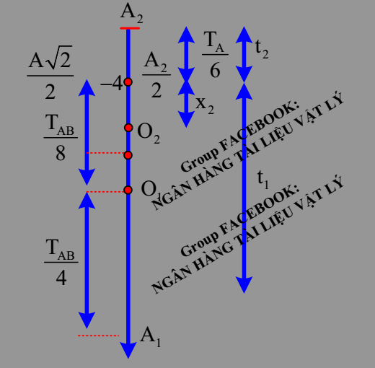+ Độ dãn của lò xo khi hệ vật ở vị trí cân bằng: 

+ Độ dãn của lò xo khi vật A ở vị trí cân bằng: 

+ tần số góc và chu kì của các dao động:



+ Lúc đầu, kéo vật B xuống để lò xo dãn  cm

=> Vật cách vị trí cân bằng O đoạn  cm.

+ Do thả nhẹ nên sau đó hệ vật dao động xung quanh O1 với biên độ  cm.

+ Khi hệ vật đi đến vị trí lò xo không biến dạng  lúc này dây sẽ bị trùng => xem như vật B tách khỏi hệ dao động AB  vị trí cân bằng O bị dịch lên một đoạn  đến O2.

+ Lúc này vật A cách vị trí cân bằng O2 đoạn x2 và có vận tốc v2.

Ta có: 

+ Do đó, vật A sẽ dao động với biên độ: 

+ Thời gian để vật đi từ lúc thả đến lúc vật A dừng lại là: 

+ Thay số ta có: 

**Câu 10. Chọn đáp án B**

🖎 ***Lời giải:***

+ Chiều dài dây treo của con lắc khi vướng đinh là: .

+ Theo đề, suy ra con lắc có chiều dài  dao động điều hòa với biên độ góc .

+ Gọi  là biên độ dao động của con lắc khi chưa vướng đinh

+ Áp dụng bảo toàn cơ năng cho 2 vị trí A và C ta có:



+ Vậy con lắc  dao động với biên độ  xung quanh vị trí O, con lắc  với biên độ .

+ Khi con lắc thực hiện một dao động (bắt đầu từ A rồi lại về A) thì thời gian:

Con lắc  thực hiện là: 

Con lắc  thực hiện là: 

+ Do đó, chu kì dao động của con lắc là:



**Câu 11. Đáp án C**

+ Mốc tính thế năng đàn hồi được chọn tại vị trí lò xo không biến dạng.

+ Từ đồ thị ta thấy mỗi ô có thế năng là 

+ Thế năng đàn hồi tại vị trí cao nhất:  (1)

+ Thế năng đàn hồi cực đại tại vị trí thấp nhất:  (2)

+ Lấy (2) chia (1):  (3)

+ Từ đồ thị ta thấy chu kì dao động của con lắc là: 

+ Mặt khác con lắc lò xo treo có chu kì:



. Thế vào (1): 



**Câu 12:** **Đáp án A**

**Câu 13:** **Đáp án C**

+ Khoảng cách giữa hai chất điểm là độ dài của đoạn MN



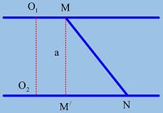Trong đó:

MM’: Khoảng cách giữa hai đường thẳng

M’N: Khoảng cách giữa hai chất điểm tính trên phương dao động trùng phương Ox: 

+ Từ (1) ta có:  khi  (hai dao động vuông pha)

Vậy 

**Câu 14:**



*Vị trí ban đầu*



*Vị trí dây chùng*



Để đơn giản ta có thể chia quá trình chuyển động của vật thành 3 giai đoạn như sau:

**Giai đoạn 1:** Hệ hai vật  và dao động điều hòa chịu tác dụng thêm của lực ma sát

→ Trong giai đoạn này vật  dao động quanh vị trí cân bằng tạm , tại vị trí này lực đàn hồi của lò xo cân bằng với lực đàn hồi, khi đó lò xo giãn một đoạn cm.

+ Biên độ dao động của vật là cm, tốc độ góc rad/s

→ Tốc độ của hai vật khi đến vị trí : cm/s.

**Giai đoạn 2:** Hệ hai vật tiếp tục dao động điều hòa quanh vị trí cân bằng  cho đến khi dây bị chùng và vật  tách ra khỏi vật 

+ Tại vi trí vật  tách ra khỏi vật  dây bị chùng,  → với vật  ta có

 → cm

→ Tốc độ của vật  tại vị trí dây chùng cm/s.

**Giai đoạn 3:** Khi tách ra khỏi vật ,  dao động điều hòa quanh vị trí lò xo không biến dạng .

+ Tần số góc trong giai đọan này rad/s.

→ Biên độ dao động trong giai đoạn này cm.

**Giai đoạn 4:** Con lắc do động điều hòa ổn định không với biên độ  và một chịu tác dụng của vật .

→ Tốc độ cực đại cm/s → **Đáp án D**

**Chú ý:**

+ Ta để ý rằng khi vật  đi qua khỏi vị trí cân bằng tạm  thì tốc độ có xu hướng giảm, ngay lập tức dây chùng → vật sẽ tiếp tục dao động điều hòa quanh vị trí cân bằng  → tốc độ lại có xu hướng tăng do đó trong giai đoạn từ  đến  dây vẫn được giữ căng

**Câu 15:**

+ Từ đồ thị, ta có  cm → cm.

Từ trục thời gian ta có, khoảng thời gian giữa hai lần khoảng cách giữa hai chất điểm bằng 0 (nửa chu chu kì dao động) là s → s →  rad/s.

+ Tốc độ cực đại của dao động thứ hai cm/s → **Đáp án D**

**Câu 16:**

+ Ta có  ↔ 

→ Để phương trình tồn tại nghiệm  thì  → cm.

Vậy khi đó  cm → **Đáp án B**

**Câu 17:** **Đáp án B**

+ Định lý hàm sinh trong 



+  vì vậy gia tốc muốn đạt giá trị cực đại khi Q đạt giá trị cực đại 

+ Vậy 

**Câu 18:** **Đáp án B**

+ Quãng đường vật đi được trong một chu kì là: 

→ Chiều dài quỹ đạo của vật là 2A = 14 cm

**Câu 19:** **Đáp án C**

Giả sử phương trình dao động điều hòa của vật là 

Diện tích con lắc đơn quét được trong thời gian t là: 

Từ thông qua dây: 

+ Suất điện động xuất hiện trên dây treo: 



**Câu 20. Chọn đáp án B**

+ Lúc đầu kéo vật xuống dưới một đoạn nhỏ rồi thả nhẹ  Lúc  vật ở biên dưới nên chiều dài của lò xo lúc này là 

+ Sau thời gian  vật lên biên trên nên chiều dài lúc này là 

+ Ta có: 

+ Độ biến dạng của lò xo khi vật ở vị trí cân bằng: 

+ Tần số góc của con lắc: 

+ Tốc độ dao động cực đại: 